notícias NOVEMBRO DE 2015

Terror na França

Tiroteios e explosões deixam ao menos 120 mortos em Paris

126
Do UOL, em São Paulo
13/11/201519h24 > Atualizada 14/11/201504h20

Terror na França

13.nov.2015 - Espectadores do amistoso entre França e Alemanha, realizado no Stade de France, em Paris, se abraçam após explosões que deixaram três mortos em um portão do estádio. O presidente francês, François Hollande, também estava presente na partida e foi removido às pressas, enquanto outros ataques deixaram um total de 120 mortos na capital francesa, mais de cem deles na casa de espetáculos Bataclan - Christophe Ena/AP

Uma série de atentados possivelmente coordenados atingiram Paris na noite desta sexta-feira (13). De acordo com a Procuradoria de Paris, há mais de 120 mortos, cerca de 200 feridos, sendo 80 em estado grave. Todos os ataques foram em locais de grande concentração de pessoas: bares, restaurantes, uma casa de shows e o estádio nacional “Stade de France”.
Oito terroristas foram mortos, sendo que sete teriam detonado cinturões com explosivos antes de serem atingidos pela polícia, informou a agência de notícias francesa AFP. Nenhum grupo reivindicou, até a madrugada de sábado, a autoria dos ataques.
O presidente da França, François Hollande, decretou situação de emergência no país e fechou as fronteiras. "É um ataque sem precedentes", classificou.
Os ataques são os mais mortais dos últimos 40 anos na Europa ao lado dos atentados lançados em 11 de março de 2004, em Madri.

Seis ataques em poucas horas
Entre as 21h15 e 21h20 no horário local (18h15 horário de Brasília), terroristas explodiram ao menos duas bombas nas proximidades do Stade de France, em Saint-Denis, onde o presidente francês, François Hollande, e mais 80 mil pessoas acompanhavam uma partida de futebol entre França e Alemanha. A partida continuou até o fim, mas houve pânico no meio da multidão devido aos rumores sobre os ataques, e torcedores permaneceram no estádio, sendo que alguns desceram ao gramado de forma espontânea. Todos os ataques aconteceram entre 21h20 e 22h30, no horário local.
Praticamente no mesmo horário, terroristas atiravam contra os espectadores de um show da banda Eagles of the Death Metal, na casa de espetáculos Bataclan. A casa abrigava ao menos 1.500 pessoas, mas grande parte teria conseguido fugir pela saída de emergência quando os terroristas atiravam com metralhadoras AK-47 contra a plateia. Ao menos 100 pessoas morreram na casa de shows, e três dos terroristas teriam explodido seus cinturões quando a polícia invadiu o local.
Um restaurante cambojano, na rua Alibert, no 10º distrito da capital francesa, também foi atacado a tiros. No local, estavam dois brasileiros, que foram atingidos pelos disparos. Catorze pessoas teriam morrido neste ataque, segundo o jornal L´Observateur.
O restaurante La Belle Equipe, na rua de Charonne, também foi atingido por disparos, vitimando 18 pessoas, segundo as autoridades. Outros disparos aconteceram na Rue de La Fontaine (próximo à praça République) e Boulevard Voltaire. Cinco pessoas teriam sido vitimadas em uma pizzaria que fica na Rue de La Fontaine e uma pessoa morreu no ataque do Boulevard Voltaire, segundo o jornal L´Observateur.
As informações oficiais ainda apontam para 120 mortos, entretanto.
Autoridades pediram que os cidadãos de Paris permaneçam em suas casas durante a madrugada deste sábado (14). A prefeitura de Paris decretou luto e determinou o fechamento de diversos equipamentos públicos a partir deste sábado, como, escolas, museus, bibliotecas, ginásios, piscinas públicas e mercados alimentícios. O governo pediu, ainda, o cancelamento de todas as manifestações e o fechamento das câmaras municipais de distritos - apenas os casamentos e serviços civis foram mantidos.

Terror na França
- RELEMBRE O 'CHARLIE HEBDO'
- ATENTADOS NA FRANÇA EM 2015
- MAIS NOTÍCIAS
- FOTOS

Estado Islâmico assume autoria de atentados na França

62
Do UOL, em São Paulo
14/11/201509h02
Terror na França53 fotos

37 / 53

13.nov.2015 - Espectadores do amistoso entre França e Alemanha, realizado no Stade de France, em Paris, se abraçam após explosões que deixaram três mortos em um portão do estádio. O presidente francês, François Hollande, também estava presente na partida e foi removido às pressas, enquanto outros ataques deixaram um total de 127 mortos na capital francesa, mais de cem deles na casa de espetáculos Bataclan Leia mais Christophe Ena/AP

O Estado Islâmico publicou neste sábado (14) um comunicado em que assumiu a autoria da série de atentados que deixaram 127 mortos em Paris na sexta-feira.
No comunicado, o grupo jihadista diz que a França é o "principal alvo" do grupo.
"Oito irmãos carregando coletes suicidas e armas automáticas alvejaram áreas no coração da capital francesa que foram especificadamente escolhidas antes: o Stade de France durante uma partida contra a Alemanha na qual o imbecil [sic] François Hollande estaria presente; o Bataclan, onde centenas de idólatras estariam juntos numa festa da perversidade; além de outros alvos no 10º, no 11º e no 18º arrondissements", diz a nota.
"A França e todos aqueles que seguem seu caminho devem saber que permanecem o principal alvo do Estado Islâmico."
"Alá (...) lançou o terror contra seu coração", diz o grupo, que chama Paris de "a capital da abominação e da perversão"."Paris tremeu sob seus pés [dos terroristas]."
A nota termina com um alerta de que "este não é nada mais do que o começo de uma tempestade e uma advertência para aqueles que queiram meditar e tirar suas conclusões".
No Twitter, o Al-Hayat Media Centre, ligado ao Estado Islâmico, havia postado um vídeo em que o grupo jihadista pedia ataques contra a França. O vídeo não tem data e sua veracidade não pôde ainda ser confirmada.
Na gravação, um militante diz que a França "não viverá em paz até que os bombardeios não continuem". "Vocês terão medo até de ir ao mercado", diz ainda.
O EI se pronunciou apenas minutos depois que o presidente francês, François Hollande, atribuiu a responsabilidade pelos ataques ao grupo.
"É um ato de guerra que foi cometido por um exército terrorista, um exército jihadista, o Daesh, contra a França", disse Hollande, usando a sigla em árabe para o Estado Islâmico. "É um ato de guerra que foi preparado, organizado e planejado no exterior, com cumplicidade de dentro da França."
Hollande prometeu uma resposta "implacável" aos atos de terror e decretou três dias de luto nacional.

13.nov.2015 - Espectadores do amistoso entre França e Alemanha, realizado no Stade de France, em Paris, se abraçam após explosões que deixaram três mortos em um portão do estádio. O presidente francês, François Hollande, também estava presente na partida e foi removido às pressas, enquanto outros ataques deixaram um total de 127 mortos na capital francesa, mais de cem deles na casa de espetáculos Bataclan Leia mais Christophe Ena/A
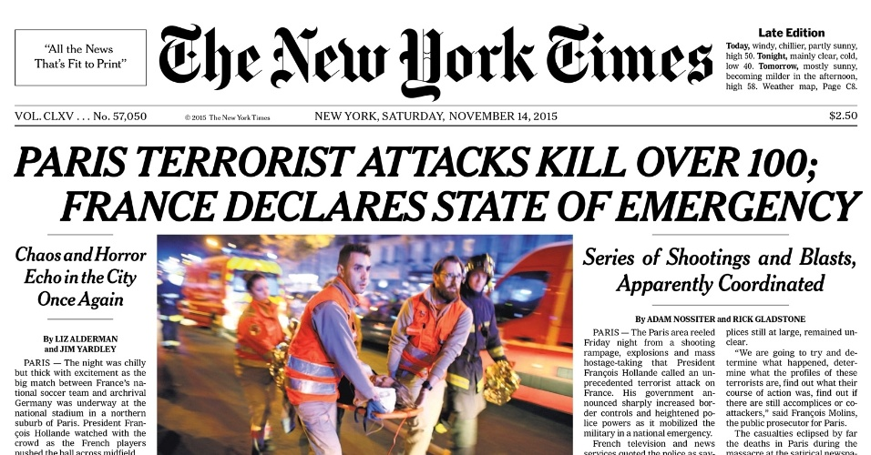

Jornais internacionais destacam os ataques em Paris14 fotos

14.nov.2015 - O jornal norte-americano destaca, na edição impressa deste sábado, imagens da tragédia e a declaração de estado de Emergência em todo país

TALVEZ AGORA O MUNDO CONPREENDA O QUE PUTIN QUIS DIZER AO AFIRMAR QUE O INIMIGO NÃO É O GOVERNO DE AL-ASSAD, E SIM O ESTADO ISLÂMICO E UM PUNHADO DE TERRORISTAS QUE SE FAZ PASSAR POR CIDADÃOS SÍRIOS CONTRÁRIOS AO REGIME, ALIMENTADOS COM DINHEIRO E ARMAS DO OCIDENTE.
LEMBRO AOS LEITORES QUE O ESTADO ISLÂMICO COMEÇOU NO AFEGANISTÃO E NO IRAQUE EM CONDIÇÕES IDÊNTICAS ÀS QUE ORA SE APRESENTAM NA SÍRIA.

Após vídeo do EI, especialistas alertam para riscos
13 de novembro de 2015 DÁRIA LIUBLÍNSKAIA, ESPECIAL PARA GAZETA RUSSA
Serviço de segurança examina autenticidade de material divulgado na quinta-feira (12). Apesar de preparo das forças, especialistas apelam para reforço de medidas antiterror.

RELACIONADAS
- Novas imagens contradizem acusação de ataque a hospital
- Fornecimentos à Síria visam à segurança russa, diz militar
- Em vídeo, líder da Al Qaeda pede ‘união contra Rússia’

TAGS
SÍRIA, ESTADO ISLÂMICO
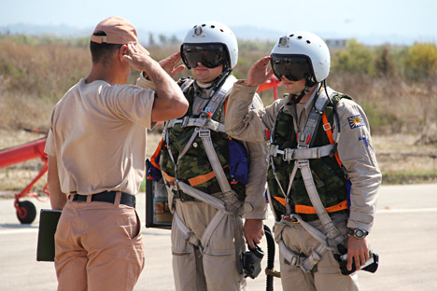
Pilotos russos em base aérea de Hmeymim, na Síria Foto:Dmítri Vinogradov/RIA Nôvosti

Após a divulgação de um vídeo dos terroristas do Estado Islâmico (EI) ameaçando ataques na Rússia para “muito em breve”, na quinta-feira (12), as autoridades russas anunciaram que o material está sendo examinado pelos serviços de segurança do país. “Ainda será investigada a autenticidade do vídeo atribuído ao EI”, declarou o porta-voz do Kremlin, Dmítri Peskov.
“Não sei o grau de autenticidade do vídeo nem de fiabilidade das fontes. Mas não tenho dúvidas de que se trata de um material a ser analisado pelos serviços especiais”, acrescentou Peskov.
O vídeo do centro de mídia Al-Hayat, divisão de língua estrangeira do EI, tem como título “Em breve, muito em breve” e é falado em russo. Ao longo de cinco minutos, os terroristas fazem ameaças à Rússia e afirmam que, “muito em breve, o sangue será derramado como um oceano”.
Além de trechos de execuções brutais de reféns do grupo e de operações de combate, o vídeo mostra paisagens de Moscou, e da mesquita central de Kazan, Kul Sharif. A canção repete ininterruptamente a frase “em breve, muito em breve”, à qual militantes do EI vão completando com promessas.
O Estado Islâmico já havia professado ameaças contra a Rússia e os EUA, que, embora mantenham posições distintas sobre o futuro do presidente sírio Bashar al-Assad, têm o Estado Islâmico como inimigo comum e bombardeiam posições do grupo terrorista no país árabe (AGORA, NÉ? PORQUE OS EUA PASSOU UM ANO SOBREVOANDO A SÍRIA SEM ATINGIR NENHUM ALVO DO ESTADO ISLÂMICO! A RÚSSIA EM 36 HORAS DETONOU 8 FORTALEZAS TERRORISTAS. ISTO É QUE É COMPETÊNCIA!!!)
Para o veterano das forças especiais “Alfa”, Serguêi Gontcharov, a Rússia se tornou, porém, refém da situação política. “A mídia ocidental expõe de modo definido e claro uma posição: a Rússia é o principal inimigo do EI”, disse à Gazeta Russa. “Deve-se levar muito a sério as ameaças feitas pelo EI, e acho que as agências de inteligência compreendem isso.”
Os constantes bombardeios a posições do grupo na Síria intensificam as ameaças contra a Rússia, concorda Gueórgui Mirski, pesquisador sênior do Instituto de Economia Mundial e Relações Internacionais da Academia Russa de Ciências.
“O EI criou o seu próprio Estado um ano atrás (DEPOIS DE TER SIDO CRIADO PELOS EUA), e agora eles já controlam metade do Iraque e quase metade da Síria”, diz. “Enquanto lutava e consolidava o seu território, o grupo não tinha tempo para pensar na Rússia. Mas isso mudou após o início dos bombardeios. Agora eles têm mais raiva dirigida contra nós do que contra os norte-americanos ou britânicos”, conclui Mirski.
Russos temem ataques

Uma pesquisa realizada pelo instituto independente Centro Levada, no final de outubro, 48% dos russos temem a ocorrência de atentados no país em um futuro próximo. O último estudo sobre o assunto foi divulgado poucos dias antes da queda do avião russo no Egito, cujas investigações também apontam para um possível ataque terrorista.
Os especialistas garantem, no entanto, que as agências de segurança russas têm preparo e qualificação, inclusive com militares israelenses, para combater as ameaças terroristas. “Eles já lidam com ataques terroristas há muitos anos”, diz Mirski.
“Mas, fora disso, são necessárias pessoas que se dediquem à luta contra o terrorismo, que penetrem em organizações como o EI, para descobrir onde é que eles estão e como funcionam. A principal questão que se coloca é se os nossos líderes serão capazes disso”, alerta.
Nova cortina de ferro
Gontcharov, veterano da “Alfa”, aposta no serviço de inteligência russo, mas aponta para dificuldades de controle no exterior. Segundo ele, a Rússia deve garantir a segurança nos voos “charter” que transportam apenas cidadãos nacionais.
“Os serviços de segurança têm que fazer suas próprias inspeções”, destacou. “Os fundamentalistas têm influências em qualquer país europeu, por isso, ninguém poderá garantir que não haja entre o pessoal do aeroporto alguém disposto a virar ‘mártir’.”
Apesar de recomendar cautela, Gontcharov considera um erro que, após proibir os voos para o Egito, a Duma (Câmara dos Deputados na Rússia) tente agora introduzir restrições às viagens de russos para Turquia e Tunísia. “Com isso, corremos o risco de nos tornar desterrados, de voltar, de fato, a levantar uma nova cortina de ferro. Essa é uma atitude errada”, arrematou.
1 comentário

Frederico Pereira
Eles devem reforçar a segurança: os terroristas estão recebendo ajuda (DE QUEM?) e provavelmente misseis stinger como na guerra da chechenia de outro país do mar negro. Devem proteger escolas, igrejas, estacoes, aeroportos universidades e locais de alistamento não só nos grandes centros. Principalmente escolas - como em Beslam no Tartaristao, Osedia e Cazaquistão e usar patrulha canina como padrão nas escolas, cidades e metrôs, com cães que saibam farejar armas e explosivos variados.

Russos reagem aos ataques terroristas em Paris
14 de novembro de 2015 ALEKSÊI TIMOFEITCHEV, GAZETA RUSSA
Autoridades pediram novamente união de forças contra o terrorismo, e cidadãos mostraram solidariedade aos franceses em frente à embaixada em Moscou. Coalizão internacional será discutida em encontro sobre a Síria neste sábado (14).

- Pútin promete tecnologia para contrapor escudo dos EUA
- Pútin cancela participação em cúpula da APEC
- Queda de Airbus pode ter sido ato terrorista, diz Medvedev

TAGS
PARIS, TERRORISMO,VLADÍMIR PÚTIN
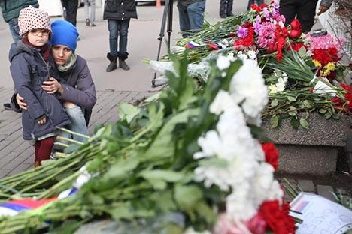
Flores e mensagens de apoio foram deixadas na embaixada da França em Moscou Foto:TASS

Ambos o presidente russo Vladímir Pútin e o primeiro-ministro Dmítri Medvedev se pronunciaram sobre os atentados terroristas em Paris na sexta-feira (13). Os ataques, coordenados em diversos pontos da cidade, resultaram em pelo menos 127 mortes.
“A Rússia condena de modo veemente esses assassinatos desumanos e está pronta para disponibilizar qualquer ajuda necessária nas investigações desses crimes de terrorismo”, disse o porta-voz do Kremlin, Dmítri Peskov.
“Essa tragédia foi mais uma evidência da natureza bárbara do terrorismo que desafia a civilização humana”, escreveu o presidente russo Vladímir Pútin, no telegrama de condolências enviado a seu homólogo francês, François Hollande.
Já o premiê russo, Dmítri Medvedev, disse compartilhar da dor e do sofrimento do povo francês e sublinhou que “a tragédia de Paris exige de todos nós a união na luta contra o extremismo, para repelirmos com firmeza e força estes ataques terroristas”.
Os cidadãos russos também demonstraram solidariedade para com os franceses. Durante a noite de sexta, um grupo de pessoas se uniu junto à embaixada da França em Moscou. Com flores, velas, e notas com mensagens de apoio, a embaixada acordou neste sábado (14) com um memorial improvisado à sua porta.
O grupo fundamentalista Estado Islâmico (EI) alega ter sido o responsável pelos atentados em Paris em um comunicado, divulgado na manhã deste sábado.
O presidente francês François Hollande, que declarou estado de emergência no país, mostrou-se consternado em um discurso nesta manhã. “É um ato de guerra que foi cometido pelo Estado Islâmico contra os valores que defendemos”, disse (Ô, palhaço! Somente agora você sente o que está-se passando na Síria, por que milhares de pessoas estão deixando as terras ocupadas pelo Estado Islâmico, e porque a Rússia detonou 8 fortalezas terroristas - sob pressão negativa do Ocidente. Os EUA estão muitíssimo preocupados com a queda de Al-Assad, e está financiando – juntamente com o resto da Europa – mercenários fantasiados de “cidadãos desejosos de democracia”, do mesmo modo como fizeram no Iraque. Tudo igual. Só que agora o monstro se volta contra seu criador...Qual será a reação do Ocidente? É o que os russos estão pagando pra ver).
Os Estados Unidos e o Reino Unido, tradicionais aliados da França, manifestaram repúdio aos ataques de sexta, e a presidente Dilma Rousseff se referiu ao episódio como “barbárie terrorista”, em sua conta no Twitter.
União antiterror
A necessidade de unir esforços para combater o terrorismo é uma ideia comum nas declarações de políticos russos em suas condolências aos franceses.
Para o presidente do “Comitê para Assuntos Internacionais do Conselho da Federação” (Senado russo), Konstantin Kosatchov, “a vontade política da Rússia é disponibilizar à comunidade internacional a mais ampla cooperação possível na luta contra o terrorismo, sem quaisquer condições prévias” (PORÉM O OCIDENTE ESTABELECE COMO CONDIÇÃO QUE A RÚSSIA NÃO PROTEJA O PRESIDENTE BASHAR AL-ASSAD...).
Por meio de sua conta no Facebook, Kosatchov descreveu os ataques em Paris como “um golpe monstruoso à nossa civilização europeia”, acrescentando que “todos os pensamentos e sentimentos estão agora lá, em Paris”.
O também senador e vice-presidente do “Comitê de Defesa e Segurança” do órgão, Franz Klintsevitch, disse que “a construção de uma coalizão antiterrorista ampliada” já será discutida durante a cúpula sobre a Síria em Viena, aberta neste sábado (ALELUIA! DOEU NO RABO DOS EUROPEUS! MAS NO ANO PASSADO OBAMA VOOU ATÉ A ITÁLIA – QUANDO ENCONTROU-SE COM O PAPA – PARA DISCUTIR A “AJUDA” AOS MERCENÁRIOS QUE ESTES DOIS PAÍSES DO OCIDENTE ABASTECEM ROBUSTAMENTE COM DINHEIRO E ARMAS PARA DERRUBAR AL-ASSAD. IMAGINEM A FESTA QUE O ESTADO ISLÂMICO FARÁ SE – DO MESMO MODO QUE O IRAQUE – A SÍRIA FICAR SEM GOVERNO...ELES TOMARÃO O PODER IMEDIATAMENTE! E ESTARÃO NO QUINTAL DE OUTROS PAÍSES AMIGOS DA RÚSSIA. É ISTO QUE PÚTIN QUER EVITAR).
Sobre a reunião na capital austríaca, a porta-voz do “Ministério dos Negócios Estrangeiros” russo, Maria Zakharova, disse que os acontecimentos de Paris não têm como não influenciar a atmosfera e o decorrer dos trabalhos.
“Devemos fazer todo o possível para mostrar que estamos verdadeiramente solidários. A palavra-chave de hoje é solidariedade”, disse Zakharova.
O apelo de união para combater o terrorismo, e especificamente o EI, foi também repetido pelo líder da Tchetchênia, Ramzan Kadirov. “É necessário cortar o mal na raiz. Voltamos a apelar aos líderes de países árabes e muçulmanos para unir esforços contra o Estado de Iblis [referindo-se ao Estado Islâmico”, escreveu no Instagram.
Segurança na Rússia
Os políticos russos apelaram ainda para um reforço da segurança no país, sobretudo após as recentes ameaças feitas pelo EI em um vídeo.
“Em meio ao que está acontecendo, é preciso reforçar ao máximo todas as medidas de segurança", disse o líder do Partido Comunista da Rússia, Guennádi Ziuganov, à agência Tass.
Medidas extraordinárias devem ser tomadas diante da ameaça de ataques terroristas, alertou também Boris Reznik, membro do “Comitê de Segurança da Duma” (Câmara dos Deputados na Rússia).
“Antes de tudo, deve-se mobilizar todas as forças de segurança. Todos nós devemos ficar vigilantes, precisamos ensinar às pessoas como atuar em locais públicos. Não pode haver descuidos no metrô, nos aeroportos, em locais particularmente perigosos”, disse o deputado à rádio Kommersant FM.
A proposta de introduzir medidas adicionais de segurança na Rússia poderá ser discutida já na segunda-feira (16), no “Conselho da Federação”, informou o senador Evguêni Serebrennikov.
NOTÍCIAS

Ataques de Paris: Testemunhas relatam “cenas de apocalipse”
14/11 06:29 CET

Outras Notícias
- “Dispararam para o meio da multidão e gritaram Allah Akbar (ALLAH É PODEROSO)”
- Franceses oferecem refúgio contra ataques em Paris com “hashtag” #porteouvert no Twitter
- Ataques de Paris: Testemunhas relatam “cenas de apocalipse”
- Ataques de Paris: O dia seguinte nas ruas da capital francesa

- 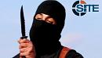
Estados Unidos terão morto “Jihadi John”
13/11 07:46
Os relatos dos momentos de horror vividos em Paris surgem a cada instante. No “Le Bataclan”, um das salas de espectáculos mais conhecidas da capital francesa, durante o ataque, houve mesmo quem pedisse socorro através das redes sociais. Várias testemunhas, em estado de choque, relataram ter visto verdadeiras cenas de apocalipse.
Uma das jovem que sobreviveu ao ataque no “Le Bataclan” explicou que “estava no meio do público. E uma hora depois do início do concerto começaram a ouvir um ruído muito forte que vinha do fundo da sala. Logo em seguida, a multidão começou a fugir, em pânico”. A jovem estava na bancada, “toda a gente se escondeu atrás das cadeiras e começou a rastejar até às saídas de emergência. Conseguiram sair pelas escadas de segurança e esconderam-se num camarim. Ficaram fechados até aparecer a polícia”.
O enviado da Euronews a Paris, James Franey, explica que “as autoridades francesas já abriram uma chamada investigação anti-terrorismo. Há muitos detalhes ainda por explicar. A polícia acredita que alguns dos autores dos ataques possam estar em fuga.

Estado Islâmico reivindica ataques em Paris que mataram mais de 120

Comunicado afirma que ataques foram 'cuidadosamente estudados'.
Mais de 120 pessoas morreram na capital francesa nesta sexta-feira (13).
Do G1, em São Paulo
14/11/2015 09h12 - Atualizado em 14/11/2015 11h19

FACEBOOK

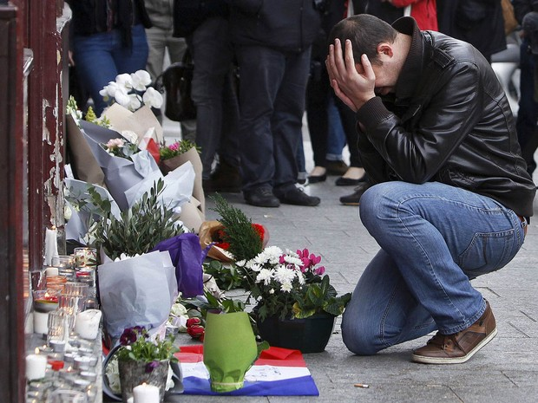Homem se emociona diante de objetos de tributo deixados em frente à cafeteria Carillon, em Paris, onde um dos ataques terroristas ocorreu (Foto: Thibault Camus/AP)
O grupo radical Estado Islâmico reivindicou neste sábado (14) a responsabilidade por ataques que mataram mais de 120 pessoas em Paris. É o pior ataque à França na história recente.
Em uma declaração oficial, o grupo disse que seus combatentes presos a cintos com explosivos e carregando metralhadoras realizaram os ataques em vários locais no centro da capital francesa que foram cuidadosamente estudados.
Na noite desta sexta-feira, tiroteios e explosões ocorreram em uma casa de shows, em um restaurante, em um bar e em outros três locais. Entre os feridos, estão dois brasileiros que, segundo a cônsul-geral do Brasil na França, Maria Edileuza Fontenele Reis, passam bem. De acordo com o governo francês, oito terroristas morreram.
Em comunicado, o grupo radical Estado Islâmico disse que os ataques foram cuidadosamente planejados.
"Oito irmãos com explosivos na cintura e fuzis fizeram vítimas em lugares escolhidos previamente e que foram escolhidos minunciosamente no coração de Paris, no estádio da França, na hora do jogo dos dois países França e Alemanha, que eram assistidos pelo imbecil François Hollande, o Bataclan onde se estavam reunidos centenas de idolatras em uma festa de perversidade assim como outros alvos no 10º arrondissement e isso tudo simultaneamente. Paris tremou sob seus pés e as ruas se tornaram estreitas para eles. O resultado é de no mínimo 200 mortos e muitos mais feridos. A glória e mérito pertencem a Alá”, diz o comunicado.
O comunicado do grupo afirma ainda que a França e os que seguem o seu caminho devem saber que eles são os principais alvos do Estado Islâmico e que continuarão a "sentir o odor da morte por ter colocado a cabeça na cruzada, ter ousado insultar nosso profeta, se vangloriar de combater o islamismo na França e atingir os muçulmanos na terra do califa com seus aviões". "Esse ataque é só o começo da tempestade e um alerta para aqueles que quiserem meditar e tirar lições.”
O jornal “Le Monde” diz que uma fonte judicial especificou onde aconteceram as mortes desta sexta, em um balanço provisório: uma pessoa morreu no boulevard Voltaire; 19 morreram e 14 ficaram feridas em frente ao bar La Belle Equipe, na Rue de Charonne; 78 ou 79 pessoas morreram no Bataclan (entre elas três ou quatro terroristas); cinco pessoas morreram e oito ficaram feridas na Rue de la Fontaine au Roi; de 12 a 14 morreram e dez ficaram feridas no bar Carillon, na Rue Allibert; e dois homens morreram nas explosões próximas ao Stade de France, ambos suicidas que provocaram as detonações.
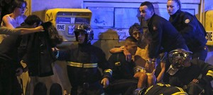
ATAQUES EM PARIS
Ações simultâneas matam mais de 100

- cobertura em tempo real
- ataques simultâneos
- mortes na casa de shows
- fotos
- vídeo: explosões na hora do jogo
- vídeo: fuga na casa de shows
- relatos: 'chão vibrou'
- 'sangue por todos os lados'
- estado islâmico reivindica
- helio gurovitz: 'não vencerão'
- memória globo: charlie hebdo
A polícia invadiu a casa de shows Bataclan às 21h40 (horário de Brasília), após relatos de que pessoas estariam sendo executadas. Dois terroristas foram mortos na ação. Dez minutos antes da invasão, a Reuters afirmava que haviam sido ouvidas cinco explosões perto do local.
Por volta da 1h30 (22h30, em Brasília), o presidente francês François Hollande chegou ao local, onde permaneceu por cerca de meia hora. “Há muitos feridos, feridos graves, feridos chocados com o que viram”, disse o presidente, naquele momento, ao justificar porque quis ir ao local.
“Quando os terroristas estão dispostos a cometer tais atrocidades, eles devem saber que irão encarar uma França determinada”, acrescentou. “Iremos conduzir a luta (contra os terroristas), e ela será implacável”, garantiu.
A casa fica no boulevard Voltaire, no 11º arrondissement, tem capacidade para 1.500 pessoas e era palco de um show da banda Eagles of the Death Metal.
A banda, que na hora do início do ataque terminava o show no palco do Bataclan, escapou do palco pelos bastidores e está a salvo, segundo afirmou o irmão de um dos membros, Michael Dorio. O irmão dele, Julian Dorio, é o baterista do grupo. Em entrevista à CNN, Michael disse que os músicos chegaram a ver os atiradores, mas encerraram o show quando notaram o ataque e fugiram. “Quando eles ouviram os tiros eles apenas correram para o backstage. Ele me disse que viu os atiradores, mas não ficou por ali”, explicou Dorio.
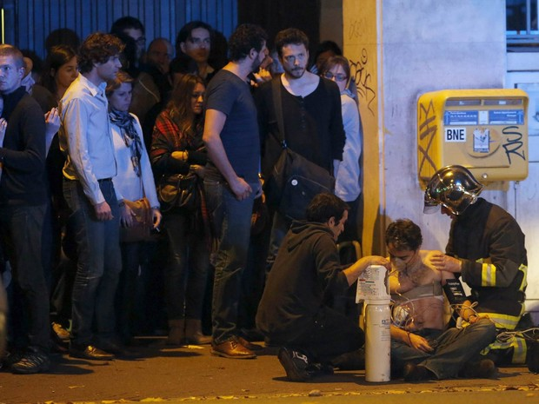Homem é socorrido após tiroteio perto do Bataclan, conhecida sala de espetáculos de Paris, na França (Foto: Christian Hartmann/Reuters)
O jornal também citou o relato de um jornalista da "Europe1", que estava no interior do Bataclan nesta noite: "Vários indivíduos armados entraram no meio do show", afirmou. "Dois ou três indivíduos não mascarados entraram com armas automáticas do tipo kalachnikov e começaram a atirar no público". O jornalista disse, ainda, que a ação durou de 10 a 15 minutos e que os atiradores eram jovens.
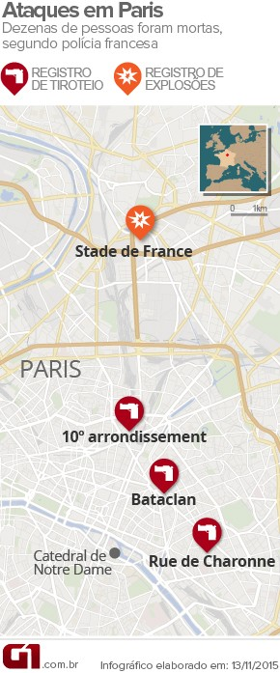
Um usuário do Facebook postou que estava dentro da casa de shows Bataclan. “Feridos graves! Estão atacando mais rápido. Há sobreviventes no interior. Eles estão assassinando todo mundo. Um por um. No primeiro andar, rápido!”, escreveu Benjamin Cazenoves. Em seguida ele postou que há "cadáveres por todo lado". "É um massacre".
O repórter Julien Pearce estava no Bataclan como espectador do show. Em entrevista à CNN, ele contou como conseguiu escapar da casa de shows. Segundo ele, no momento em que os terroristas começaram a atirar no público, ele teve a ideia de se fingir de morto. "Falei para as pessoas deitarem e se passarem por mortos. Nós esperamos até que eles recarregassem as armas, então corremos e achamos uma pequena sala onde nos escondemos", explicou ele.
Pearce não explicou quantas pessoas estavam com ele nessa sala, mas disse que ela não dava passagem para fora do edifício, então o grupo esperou dentro da sala até que os atiradores esvaziassem novamente as armas.
"Então esperamos cerca de cinco segundos. Eles começaram a atirar, e depois nós corremos de novo. Foi então que eu vi o corpo de uma mulher, ela tinha levado dois tiros. Eu a levantei e nós corremos juntos", contou a testemunha. Já na rua, Pearce conseguiu parar um táxi e foi com a mulher até o hospital. "Não sei se ela sobreviveu, ela estava sangrando muito."
Segundo o repórter, a segurança na entrada do show não era rígida. “Eu entreguei o ingresso e entrei. Ninguém me revistou. A segurança era muito pobre”, disse ele.
Ao jornal "Le Figaro", uma testemunha contou que viu dois homens armados entrarem no Bataclan. "Eles estavam armados, vestidos normalmente: eles atiraram no exterior e no interior da sala", afirmou a testemunha.
Uma testemunha do ataque disse à rádio “France Info” que os atiradores dispararam contra o público gritando “Alá Akbar” (“Alá é Poderoso”). “Eu e minha mãe conseguimos fugir do Batacla (...), evitamos os disparos, havia muita gente por todas as partes no solo”, disse o jovem chamado Louis. “Uns indivíduos chegaram, começaram a disparar na entrada. Dispararam contra a multidão gritando ‘Alá Akbar’, acho que com espingardas”.
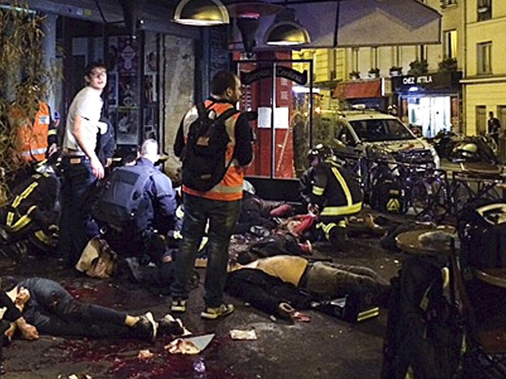Corpos de mortos em ataque a tiros no restaurante La Belle Equipe são vistos entre mesas, com sangue na calçada em frente ao estabelecimento em Paris (Foto: Anne Sophie Chaisemartin via AP)
Restaurante
Charlotte Brehaut é uma britânica que saiu para jantar com um amigo perto da casa em que mora, em Paris. “Estava com um amigo e sentamos bem na janela de onde os tiros vieram, e eles não atingiram nenhum de nós”, explicou ela à CNN. Charlotte estima que cerca de 40 pessoas estavam no local.
“Fui jantar com meu amigo, de repente ouvimos um monte de tiros, e muitos cacos de vidro vindo da janela, então nos jogamos no chão com os outros clientes. Então ouvimos mais tiros, e muitos pedaços afiados de viro atingiam as pessoas no chão”, contou ela, que estima que o ataque durou entre dois ou três minutos, “mas pareceu muito mais longo”.
Charlotte diz que acredita ter visto pessoalmente entre três ou quatro pessoas com “feridas fatais”. “Eu estava segurando a mão de uma mulher. Quando comecei a perguntar para as pessoas se elas estavam bem, foi então que percebi que ela tinha sido ferida fatalmente. Ela foi atingida no peito”, disse ela. A jovem não sabe dizer se a mulher estava ou não viva, por causa do choque e da confusão. “Estava segurando a mão dela, alguém me perguntou se ela estava respirando, e eu olhei para ela e vi uma poça de sangue do lado dela. Eu achei que ela talvez estivesse consciente, mas as pessoas estavam em choque, então não sei.”
Estado de emergência
François Hollande afirmou em declaração em rede nacional na sexta-feira que está declarado estado de emergência em toda a França e que os controles nas fronteiras seriam reforçados. A presidência também anunciou que 1.500 soldados serão enviados a Paris.
O vice-prefeito de Paris, Patrick Krugman, afirmou que vários ataques aconteceram ao mesmo tempo. Ele disse que houve "entre seis e sete locais de ataques no centro de Paris e fora.
Alerta
A polícia emitiu um alerta, pedindo que os parisienses não deixem suas casas, "a não ser em caso de absoluta necessidade". Lugares públicos devem reforçar a segurança nas entradas e acolher aqueles que estiverem em necessidade. A polícia também ordenou que se interrompam as manifestações e eventos em áreas externas.
Em Paris, os hospitais entraram em "Plano Branco", um estado de emergência e crise, segundo o "Le Monde". Cinco linhas de metrô tiveram seus serviços interrompidos.
Segundo a BBC, um homem usando uma arma automática abriu fogo no restaurante Petit Cambodge no 10º arrondissement, deixando ao menos sete feridos. A Reuters afirma que duas pessoas morreram ali.
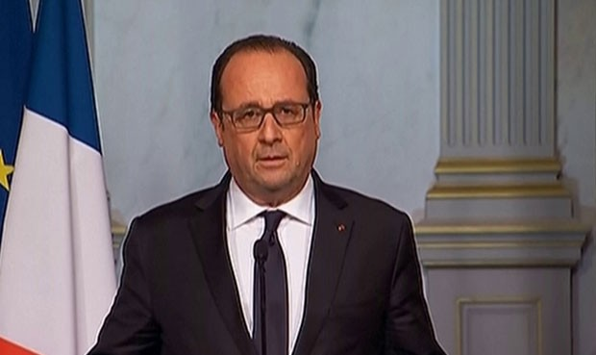O presidente da França, François Hollande, fala sobre os ataques simultâneos em Paris (Foto: Reprodução/Reuters)
Um repórter do "Liberation" que estava no local disse ter visto ao menos quatro corpos no chão. Já o repórter da BBC contou dez pessoas deitadas, sem conseguir identificar se estariam mortas ou feridas. Diversas ambulâncias já chegaram.
Um segundo tiroteio teve como cenário o bar "Le Carillon", segundo o Liberation. Na sequência, outro tiroteio foi registrado no 11º arrondissement.
Explosões no estádio
A BBC, o “Liberation” e o "Le Monde" afirmam também que houve três explosões do lado de fora do “Stade de France”. O presidente francês, François Hollande, foi retirado do estádio por seguranças e levado à sede do Ministério do Interior, onde acompanha o caso. A agência France Presse diz que ao menos uma das explosões foi um ataque suicida.
Após o final do jogo, o público começou a ser liberado lentamente.
O presidente americano Barack Obama fez um pronunciamento em que disse que a situação é “ultrajante” e que os EUA farão o que for possível para ajudar a França (HIPÓCRITA! ÉS O CRIADOR DESTE MONSTRO!) “Faremos o que for necessário pra trabalhar com os franceses e as nações ao redor do mundo para buscar justiça”, disse. “Não quero especular no momento quem é o responsável até que sejamos informados pelas autoridades francesas que a situação está sob controle”.
Obama disse ainda que o que aconteceu foi "um ataque contra toda a humanidade".
"Aqueles que acham que podem aterrorizar o povo da França e os valores que eles representam estão errados", afirmou Obama, dizendo que os EUA estão prontos para ajudar a França a "responder" ao ocorrido (?).
O primeiro-ministro britânico, David Cameron, escreveu em seu Twitter uma mensagem em que diz: "Estou chocado pelos eventos em Paris nesta noite. Nossos pensamentos e orações estão com os franceses. Faremos o que for possível para ajudar".
Na noite de sexta-feira, Rita Katz, diretora do SITE “Intelligence Group”, grupo de monitoramento do terrorismo, postou em seu perfil no Twitter que havia especulações de que o Estado Islâmico estivesse por trás dos ataques em Paris devido ao envolvimento da França em bombardeios contra o grupo na Síria.
Katz citou duas mensagens que teriam sido divulgadas em “canais do Estado Islâmico”. Uma delas diz: “Lembrem-se, lembrem-se do dia 14 de novembro #Paris. Eles nunca vão esquecer esse dia, assim como o 11 de Setembro para os americanos”.
A outra afirma: “A França envia suas aeronaves com bombas para a Síria diariamente e mata crianças e idosos, hoje está bebendo do próprio veneno”.
Katz disse ainda que adeptos do Estado Islâmico estão celebrando os ataques na França e ameaçam: “Esse é apenas o começo. Esperem até os istishhadis (suicidas) chegarem em seus carros”. Ela citou também outra mensagem em canais do Estado Islâmico: “França: à medida que você mata você está sendo morta”; “Nós estamos chegando, França”.
Ameaça
O hotel “Molitor de Paris”, onde está hospedada a seleção alemã de futebol, foi esvaziado ao final da manhã desta sexta devido a um alerta de bomba. Os jogadores alemães foram levados para outro hotel. Uma equipe especializada em explosivos esteve no local.

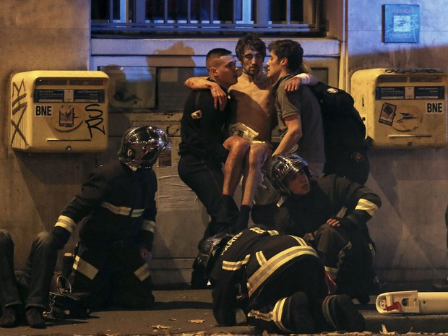
Equipe de resgate carrega um ferido perto da casa de espetáculos Bataclan, em Paris (Foto: Christian Hartmann/Reuters)
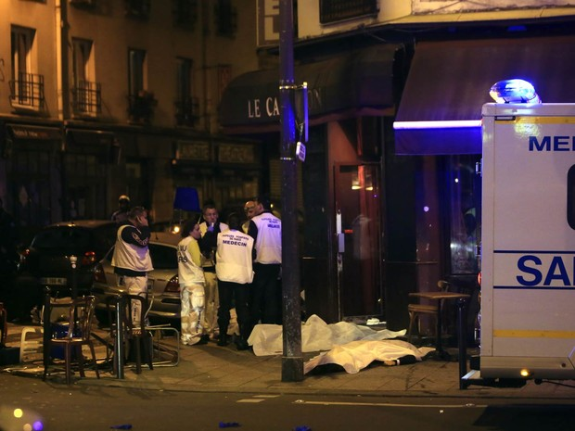
Corpos de vítimas de tiroteio foram cobertos na calçada em frente a um restaurante de Paris, na França (Foto: Philippe Wojazer/Reuters)
TUDO COMEÇOU COM UM PEDIDO DOS EUA AO GOVERNO DO AFEGANISTÃO PEDINDO A CABEÇA DE OSAMA BIN LADEN, SUPOSTO RESPONSÁVEL PELO ATAQUE TERRORISTA ÀS TORRES GÊMEAS. PEDIDO NEGADO.
O GOVERNO AMERICANO INVADIU O AFEGANISTÃO, DERRUBOU O GOVERNO LEGÍTIMO DO PAÍS E EM SEU LUGAR PÔS FANTOCHES. TOMOU CONTA DO PETRÓLEO. DEU AS RENDAS DO COMÉRCIO E DA INDÚSTRIA COMO PRÊMIO AOS SEUS LACAIOS DO GOVERNO.
VEIO DEPOIS A ACUSAÇÃO DE QUE O IRAQUE TREINAVA TERRORISTAS DO AL-QAEDA. VAMOS ACABAR COM ISTO. ADEMAIS, O IRAQUE TEM ARMAS PODEROSAS COM AS QUAIS VAI DESTRUIR ISRAEL: ARMAS ATÔMICAS. INVADIRAM O IRAQUE EM UMA GUERRA-RELÂMPAGO.
ENQUANTO NÃO CONTROLAVA A SITUAÇÃO NOS DOIS PAÍSES, OBAMA PROVIA DE DINHEIRO E ARMAS UM GRUPO DE TERRORISTAS QUE NÃO RECONHECIA O AL-QAEDA: ESTE GRUPO É O ATUAL ESTADO ISLÂMICO...SIMPLES, NÃO É?
AGORA O HIPÓCRITA DO OBAMA CHORA, LAMENTA E PROMETE “RESPONDER” AO ATAQUE TERRORISTA AOS FRANCESES: COMO ELE O FARÁ? CRIANDO OUTRO GRUPO TERRORISTA? PAGO PRA VER!

